**“Ввести ребёнка в мир человеческих отношений — одна из важных**

**задач   воспитания   личности  ребёнка  дошкольного  возраста”**

*В.А.Сухомлинский*

Существование человечества немыслимо вне коммуникативной деятельности. Независимо от пола, возраста, образования, социального положения, территориальной и национальной принадлежности и многих других данных, характеризующих человеческую личность, человек постоянно запрашивает, передает и хранит информацию, то есть активно занимается коммуникативной деятельностью. (Кухаренко В.А.)



Коммуникативная компетентность относится к группе ключевых, т.е. имеющих особую значимость в жизни человека, поэтому ее формированию следует уделять пристальное внимание.

Коммуникативная компетенция – это совокупность языковой, речевой и социокультурной составляющих (определение методиста В.В. Сафоновой). По другой трактовке коммуникативные компетенции это:

- овладение всеми видами речевой деятельности и культурой речи;

- способность учащихся решать языковыми средствами те или иные коммуникативные задачи в разных сферах и ситуациях общения;

- совокупность ЗУН в области вербальных и невербальных средств для адекватного восприятия и отражения действительности в различных ситуациях общения.

Коммуникативная компетенция может по праву считаться ведущей и стержневой, поскольку именно она лежит в основе всех других компетенций. Коммуникативную компетенцию сегодня необходимо последовательно формировать и развивать в тесной связи с учебными и информационными умениями, готовностью к решению проблем на родном и иностранном языке в единой логике. Развитие коммуникативных умений в устной и письменной речи должно рассматриваться не просто как цель, но как средство успешности овладения любыми предметными знаниями и умениями. Обучение коммуникативной деятельности, как известно, является непосредственной задачей обучения иностранным языкам, и чем раньше начинается этот процесс, тем лучше.

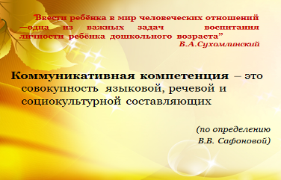

Коммуникативная компетентность  является сложным, многокомпонентным образованием, которое начинает свое развитие в дошкольном возрасте.

Коммуникативную компетентность в дошкольном возрасте можно рассматривать как совокупность умений, определяющих:

-  желание субъекта вступать в контакт с окружающими;

- умение организовывать общение, включающее умение слушать собеседника,

- умение эмоционально сопереживать, проявлять эмпатию, умение решать конфликтные ситуации; умение пользоваться речью;

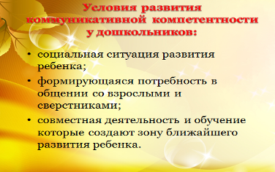

- знание норм и правил, которым необходимо следовать при общении с окружающими.

Условиями развития коммуникативной компетентности дошкольников являются:

- социальная ситуация развития ребенка;

- формирующаяся потребность в общении со взрослыми и сверстниками;

- совместная деятельность (ведущая игровая деятельность) и обучение (на основе игровой деятельности), которые создают зону ближайшего развития ребенка.

В структуре коммуникативной компетентности дошкольника можно выделить внешние и внутренние составляющие.

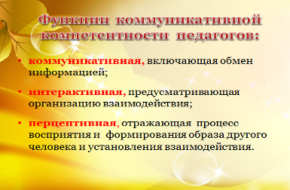

1. Внешние характеристики:

- общение со взрослым,

- формирование коммуникативных навыков,

- формирование мотивационной включенности в речевое высказывание.

2. Внутренние характеристики:

- развитие произвольной регуляции сенсомоторной (двигательной) активности;

- развитие вербально-логических компонентов познавательной деятельности, формирование речевой и языковой компетентности ребенка.

Особенно важно подчеркнуть тот факт, что любое коммуникативное действие имеет своей отправной точкой внутреннее намерение (интенцию) или внешнее побуждение. Человек начинает говорить, когда ему нужно удовлетворить жизненную потребность, если ему нужно достичь какой-то цели или отреагировать на поставленный вопрос. По мнению A.A. Леонтьева, осуществляя общение, ребенок должен говорить не ради самой речи, а ради того, чтобы она оказала нужное воздействие.

Коммуникативная компетентность детей дошкольного возраста развивается во времени и пространстве, обуслов­лено социальными условиями, половозрастными, индивидуальными особенностями детей, предметно-практической деятельностью, орга­низацией учебно-воспитательной работы, спецификой пространства общения. Его воспитательная ценность зависит от содержательной стороны, нравственной направленности, широты круга общения, опти­мальности его структуры, разнообразия и гибкости коммуникативных умений. В дошкольном возрасте ребенок делает первые самостоятельные шаги в сложном мире взаимоотношений, и результаты полученного в этот период опыта в немалой степени зависят от педагогов детского сада. Способность к общению не является врожденной, она формируется в процессеприобретения жизненного опыта, контактов с другими людьми.

Поэтому к педагогу дошкольного учреждения предъявляются особые и очень серьезные требования. Вовремя определить проблемы в межличностных отношениях детей и помочь им преодолеть их. Это требует от взрослых не только внимания и наблюдательности, но и знания психологических особенностей и закономерностей развития общения детей.

Поэтому психолого-педагогическое просвещение воспитателей ДОУ может служить не только средством повышения их профессионального мастерства, но эффективным способом развития коммуникативной компетентности у детей дошкольного возраста.

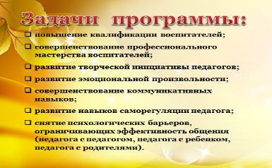

С этой целью в нашем ДОУ была разработана программа лекционных и практических занятий с воспитателями и специалистами детского сада.

Данная программа включает проведение 15 занятий. В месяц проводится одно-два занятия, во время дневного сна детей. Продолжительность одного занятия приблизительно 1 час.

Настоящая программа направлена на решение ряда важных задач:

* повышение квалификации воспитателей;
* совершенствование профессионального мастерства воспитателей;
* развитие творческой инициативы педагогов;
* развитие эмоциональной произвольности;
* совершенствование коммуникативных навыков;
* развитие навыков саморегуляции педагога;
* снятие психологических барьеров, ограничивающих эффективность общения (педагога с педагогом, педагога с ребенком, педагога с родителями);

В соответствии с поставленными задачами выстраивается содержание занятия, подбирается интересная, разнообразная форма их проведения.

С целью повышения профессиональной компетентности педагогов ДОУ, включающей в себя умение ориентироваться в закономерностях развития ребенка, в развития личностных новообразований детей, их обучения и воспитания в условиях в ДОУ, данная программа предусматривает следующие методы и приемы:

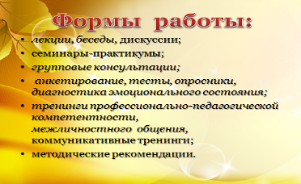

лекции;

семинары-практикумы;

коммуникативные тренинги;

упражнения;

беседы, дискуссии;

тесты, опросники,

диагностики эмоционального состояния;

методические рекомендации.

В данной программе представлена методика для определения межличностной совместимости и сработанности воспитателей.

В программу включен метод экспресс-диагностики педагога, разработанный Р.В. Овчаровой для определения стиля педагогического общения. Освещена тема сензитивных периодов в развитии детей.

Приведен цикл лекций «Психическое развитие детей дошкольного возраста» (от 2 до 7 лет). Отдельно даны темы «Кризис 3-х лет» и «Кризис 7 лет». Так же в программе освещены темы «Гендерного воспитания в детском саду».

В программу входят тренинги посвященные работе с гиперактивными, агрессивными, тревожными и аутичными детьми.

Большое место в программе отводится тренингам по снятию психоэмоционального напряжения у педагогов ДОУ.

В процессе занятий даются рекомендации воспитателям:

* по планированию и проведению занятий;
* как предупредить трудности школьной дезадаптации у детей;
* рекомендации по поддержанию у ребенка психического здоровья.

Лекторий психологических и педагогических знаний сочетается с проведением тренингов, игр и упражнений с целью:

* развития коммуникативных навыков;
* создания в группе (коллективе) атмосферы эмоциональной свободы, дружелюбия, доверия друг к другу;
* помощи воспитателя - участникам занятий, в самопознание и познании друг друга;
* интеграции группы за счет осознания коллективной ответственности и включенности их в совместную командную деятельность;
* развития умений пользоваться языком жестов, мимики эффективной

коммуникации.

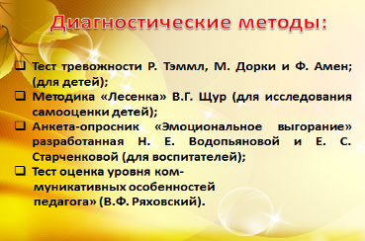

Для подтверждения результативности проводимой программы мы использовали следующие приемы:

1. определения уровня тревожности у детей;
2. исследование самооценки у детей;
3. определение уровня эмоционального благополучия воспитателей;
4. оценка уровня коммуникативных особенностей педагога.

У детей наблюдается положительная динамика результатов снятия тревожности. Психоэмоциональное состояние детей к концу учебного года можно считать стабильным благодаря созданию условий, способствующих охране физического и психического здоровья детей, обеспечению их эмоционального благополучия, свободному и эффективному развитию способностей каждого ребенка. Дети стали дружнее, с удовольствием посещают детский сад.

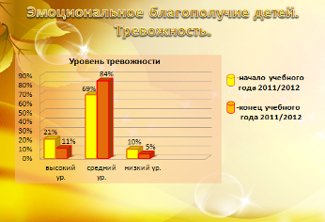

Данная программа позволяет педагогам пополнять и конкретизировать свои знания, осуществлять глубокий и детальный анализ возникающих в работе с детьми ситуаций. Отработать эффективные способы взаимодействия с детьми, через сказкутерапию, прочувствовать проблему от лица своего «внутреннего ребенка». Также происходит формирование умений и навыков по сохранению и укреплению психического здоровья педагогов через овладение ими способами психической саморегуляции и активизацию личностных ресурсов..

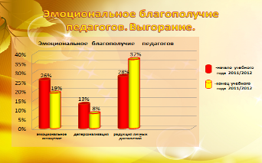

Современная ситуация в образовании требует особой подготовки специалистов. Готовить детей к переменам, может только тот педагог, который сам  готов к переменам, личностно развивающийся в профессии,  обладающий высоким уровнем знаний и умений, рефлексией, развитой способностью к  проектировочной деятельности, то есть профессионально-компетентный педагог.

**СПАСИБО ЗА ВНИМАНИЕ.**